أ
20
اختبار دوري للصف الثالث متوسط الفصل الثامن
اسم الطالبة : .......................................................................................... الصف : ......................

س 1 ) اكملي بيانات القطع المكافئ في الشكل التالي :
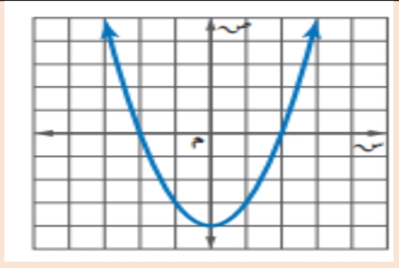
الرأس ( ................ ، .................. )
معادلة محور التماثل ...............................................................
المقطع الصادي .......................................................................
نوع القيمة ............................................................. وهي ..................
المجال ...............................................................................
المدى .................................................................................
عدد الحلول ............................................ وهي ...............................

س2 ) اختاري الإجابة الصحيحة :
1 | معادلة محور التماثل للدالة ص = س² + 6 س -7
أ | س = 6 | ب | س = -3 | ج | س =3 | د | س = -6
2 | ما قيمة جـ التي تجعل ص² + 8 ص + جـ مربعا كاملا
أ | 4 | ب | 16 | ج | 64 | د | 8
3 | اوجدي قيمة المميز للمعادلة المرتبطة بالدالة ص = س² + 5س + 4
أ | 9 | ب | 3 | ج | 5 | د | 4
4 | ماعدد الحلول الحقيقية للمعادلة ن² – 5 ن – 6 = 0
أ | حل واحد فقط | ب | حلان | ج | عدد لانهائي | د | لايوجد حلول
5 | المقطع الصادي في معادلة القطع المكافئ التالي ص = 7 س² – 18 س + 12 هو
أ | 7 | ب | -18 | ج | 12 | د | 18
6 | اذا كان مميز المعادلة س² + ب س + جـ =0 يساوي صفرا ، فما عدد الحلول الحقيقية للمعادلة ؟
أ | 1 | ب | 2 | ج | 0 | د | عدد لانهائي
7 | التمثيل البياني للدالة : ص = -3 س² -2س +16
أ | مفتوح الى أعلى  وله قيمة عظمى | ب | مفتوح الى أعلى  وله قيمة صغرى | ج | مفتوح الى أسفل  وله قيمة عظمى | د | مفتوح الى أسفل  وله قيمة صغرى
8 | اذا كان مميز المعادلة س² + ب س + جـ =0 يساوي عدد سالب ، فما عدد الحلول الحقيقية للمعادلة ؟
أ | 1 | ب | 2 | ج | 0 | د | عدد لانهائي
9 | اذا كان مميز المعادلة س² -4 س + جـ =0 يساوي 36 فما مجموعة حلها
أ | -2 ، 10 | ب | 1 ، -5 | ج | -1 ، 5 | د | 20 ، -20
10 | ما طريقة حل المعادلة التربيعية التي تكون احدى خطواتها اخذ الجذر التربيعي لكلا الطرفين
أ | التمثيل البياني | ب | التحليل الى عوامل | ج | اكمال المربع | د | القانون العام

